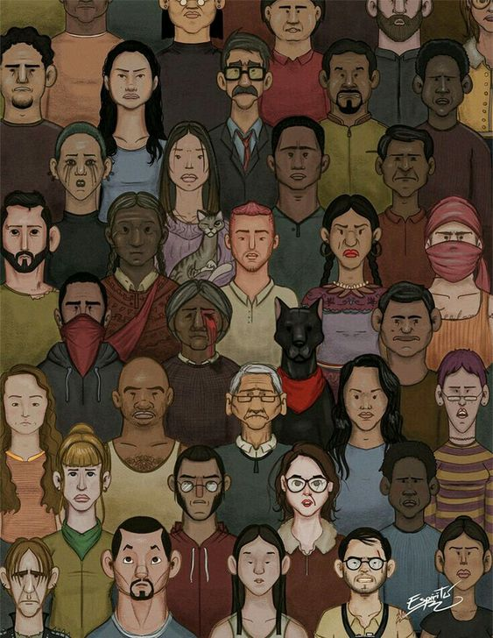
аждифзжеи
в
Тема "Дружба народов" представляет собой актуальный и важный вопрос в
современном мире. Дружба народов включает в себя идею мирного
сосуществования и взаимопонимания между различными этносами, нациями
и культурами.
С одной стороны, можно утверждать, что дружба народов - это идеал, к
которому стоит стремиться, но который может быть трудно достичь из-за
исторических, политических и культурных различий между людьми.
Конфликты, предвзятость и недоверие могут стать преградами на пути к
дружбе народов.
С другой стороны, существуют примеры успешного сосуществования
различных народов и культур в мире. Многонациональные государства,
международные организации и проекты сотрудничества демонстрируют, что
дружба народов может быть реальностью при наличии уважения, терпимости
и готовности к диалогу.
Чтобы сделать дружбу народов реальностью, необходимо стремиться к
преодолению стереотипов, уважать и ценить культурное наследие других
народов, а также развивать международное сотрудничество и дипломатию.
Образование, культурный обмен и общение могут способствовать
укреплению связей между различными народами и созданию атмосферы
взаимопонимания.
Таким образом, дружба народов может быть как мечтой, так и реальностью, в
зависимости от усилий, которые мы готовы приложить для достижения этой
цели. Важно помнить, что в мире, где всё более тесно переплетаются
интересы и культуры различных народов, дружба и сотрудничество
становятся ключевыми элементами для обеспечения мира и стабильности на
планете.
Дружба народов – мечта или реальность?

